简阳市2016—2017学年度第一学期期末学业水平检测
高一年级 政治

本试卷分为第Ⅰ卷（选择题）和第Ⅱ卷（非选择题）两部分。全卷共100分，考试时间为100分钟。
注意事项：
1．答第Ⅰ卷前，考生务必将自己的姓名、考号、考试科目用铅笔涂写在答题卡上。
2．每小题选出答案后，用铅笔把答题卡上对应题目的答案标号涂黑。如需改动，用橡皮擦干净后，再选涂其它答案，不能填在试题卷上。
3．考试结束时，将本试卷和答题卡一并收回。
一、选择题（本大题共24小题，每小题2分，共48分。在每题给出的四个选项中，只有一项是最符合题目要求的。）
1.微信服务平台为用户提供免费的信息流通服务，占据了信息流通平台的半壁江山。微信服务平台之所以免费提供，是因为其提供的服务（ ）
A.未用于交换而没有价值 B.价值通过其他形式实现
C.没有使用价值 D.属于公共产品
2.2016年11月23日，官方公布的美元兑人民币中间价上调101个基点至6.3495，上调幅度为10月21日以来最大。上一交易日中间价报6.3596，收报6.3567。这一变化带来的影响是（ ）
Ａ.不利于中国人到美国观光、旅游 Ｂ.有利于缓解我国的就业压力
Ｃ.不利于我国商品的出口 Ｄ.有利于吸引美国企业到我国投资办厂
3.作为中国足球的代表，广州恒大足球俱乐部在2011年—2016年连续六年夺得中超联赛桂冠，良好的成绩提高了球迷的关注度，也让恒大的球市变得愈加火爆，球票价格自2013年上涨20%以来，又不断攀升。据此可知，引起球票价格上涨的原因是（ ）
A.供求影响价格 B.价值决定价格
C.市场决定价格 D.球迷的消费心理决定价格
4.2016年10月1日，人民币正式纳入“特别提款权”货币篮子，成为继美元、欧元、英镑和日元以外的第五大国际货币。对此，下列关于人民币的说法正确的是（ ）
A.增强了人民币国际市场购买力
B.人民币是由我国的商业银行发行并由政府强制使用的
C.国家有权决定人民币的面值大小
D.国家有权决定人民币的购买力
5.某国2016年货币供应量是30万亿元，同期商品的价格总额是150万亿元。假设该国货币供需均衡且货币价值稳定。那么，可推算出该国2016年货币流通速度为（ ）
A.5次/年 B.0.2次/年 C.1次/年 D.以上都不对
6.近年来，随着国家“精准扶贫”方略的实施，一部分贫困人口实现了“脱贫”的目标，生活水平有了显著提高，对洗衣机、电冰箱等家用电器的需求不断增加。下列曲线图能正确反映这一经济现象的是（ ）
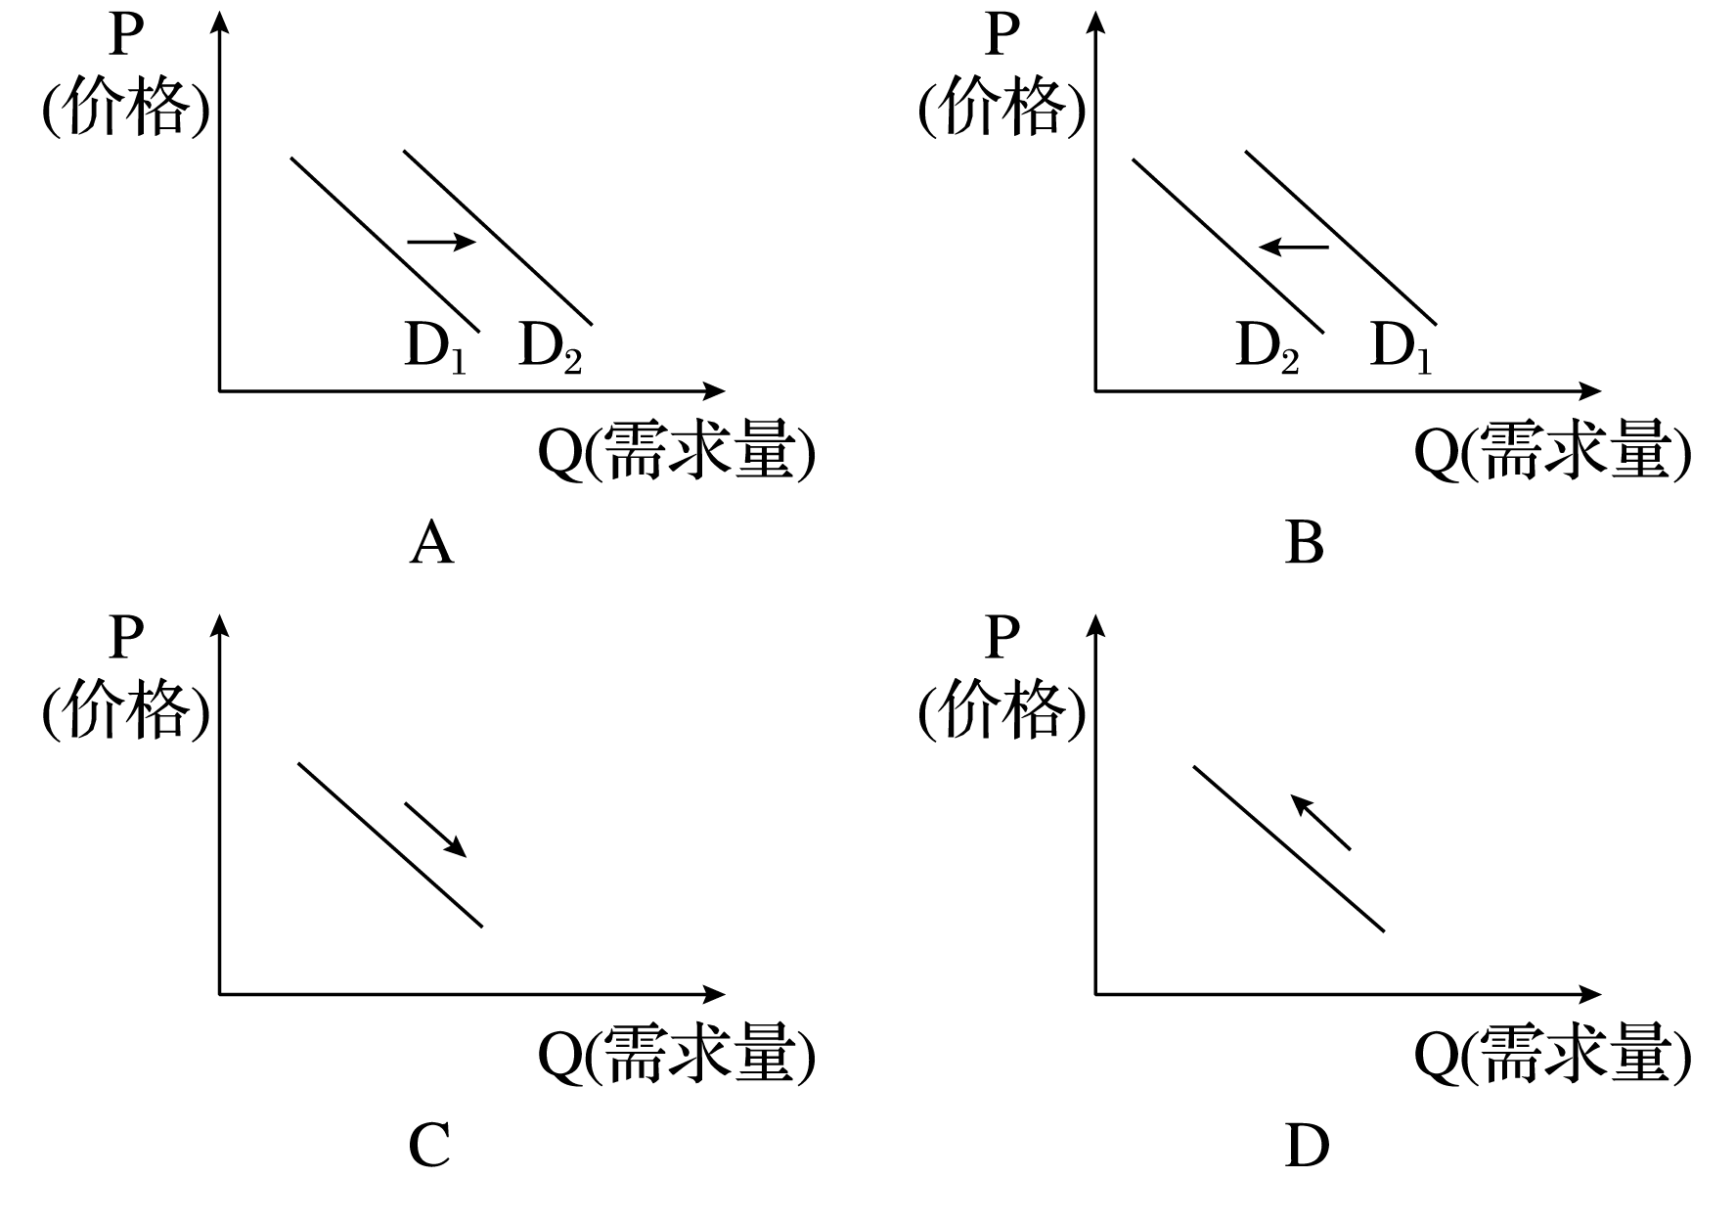
7.经济学原理告诉我们，某物价格高趋，购买者盖寡；反之，价格低趋，购买者必多。但是现实生活中却是：去年房地产价格下跌，买楼处却门可罗雀，而今房地产价格不断上涨，购买者趋之若鹜，这是因为( )资*源%库 ziyuanku.com
A．国家强有力的宏观调控政策决定了房价必定走高
B．供求关系影响价格，需求减小决定了房价下跌
C．价值决定价格，建房成本增加决定了住房价格仍有上升空间
D．人们的消费心理和观念影响消费行为
8.越来越多的人抛开了“买不起才租”的旧观念，过起了“租生活”。“租生活”不仅能花最少的钱享受最大的快乐，而且使过去的“买—用—扔”单线型消费变为现在的“租—用—还”循环型消费。这里的“租生活”（）
①增加了商品的使用价值 ②是求实心理主导的消费 ③是租赁消费 ④是生存资料消费
A.①② B.①③ C.②③ D.③④
9.“羊肉汤”是简阳的传统美食。随着简阳人民生活水平的提高，人们对“羊肉汤”的消费要求日益多样。除了传统的“羊肉汤”外，人们开始在原有的“羊肉汤”里加入了鲫鱼等辅助材料，对“羊肉汤”的制作也提出了许多新要求。日益多样化的要求（ ）
A.促进了“羊肉汤”生产制作的多样化 B.导致了“羊肉汤”消费结构升级
C.促进了“羊肉汤”质量的提高 D.取决于“羊肉汤”消费观念的多样化
10.2015年，四川省全年非公有制经济增加值达到18266亿元，比上年增长8.3%，占GDP的比重为60.7%，对GDP增长的贡献率为63.8%。由此可知（ ）
A.非公有制经济的主体地位进一步加强
B.非公有制经济是社会主义经济的重要组成部分
C.公有制经济仍然是国民经济的主导资*源%库 ziyuanku.com
D.非公有制经济对国民经济的贡献进一步加大
11.有一对夫妇筹资开了个小饭馆，夫妻两既当老板又当服务员。他们把农民卖不出去的小南瓜加工成美味食品，远近闻名。下列说法符合这种所有制经济的是（）
A.它对发挥公有制的主体作用具有重大意义

B.它具有规模小、投资少、经营灵活等特点
C.它以生产资料私有和雇佣劳动为基础 资*源%库
D.它有利于各种所有制资本取长补短、相互促进、共同发展
12. 3月5日，李克强总理所作政府工作报告中，将国有企业改革列入供给侧结构性改革的重要组成部分。提出2016年将大力推进国有企业改革，并将外界认为国企最具市场化特征、且最具争议性的员工持股，列入了最先开始的5项改革试点。这类试点改革有利于：（ ）
①增强国有资本控制力 ②国有资本在国民经济中不占主导地位 ③各种所有制资本平等使用生产要素 ④打破国有经济对行业的垄断
A.①③ B.①④ C.②③ D.②④
13.自公元16世纪人类发明“公司”这一经济制度后，公司以其广泛的适应性成为当今世界最基本和最重要的经济组织。下列有关公司的说法正确的是（ ）
①公司是企业的另外一种说法 ②我国的公司分为股份有限公司和有限责任公司 ③股东对公司的债务承担无限责任 ④公司的组织机构有决策机构、执行机构、监督机构资*源%库
A.①② B．①③ C．②④ D．③④
14.中国人力资源和社会保障部部长尹蔚民表示，2016年城镇新成长劳动力大约有1500万人左右。在经济增速放缓的大背景下，2016年中国的就业形势将更加复杂，也将更为严峻。为解决好就业问题，政府应该（）
A.改变就业观念 B.统筹安排劳动者就业
C.签订劳动合同 D.大力发展生产力
15.中国人民银行决定，自2015年10月24日起，下调金融机构人民币贷款和存款基准利率，以进一步降低社会融资成本。其中，金融机构一年期贷款基准利率下调0.25个百分点至4.35%；一年期存款基准利率下调0.25个百分点至1.5%。王小利在2016年底把1.5万元存入中国银行，在利率不变的情况下，他在一年半后获得的利息是（）
A.978.75元 B.225元 C.337.5元 D.360元
16.截止2016年年底，股份制银行中规模和净利润最大的五家银行的排名是招商银行、、兴业银行、浦发银行、民生银行和中信银行。利润成为各商业银行比拼的关键，下列选项中是银行利润的主要来源的是（）
A.贷款业务 B.存款业务 C.结算业务 D.债券买卖业务
17.国家发改委自2014年9月推出11类重大工程包以来，截止2016年6月底，已累计完成固定资产投资61917亿元。国家发改委拟继续增加对11类重大工程的投入力度，却面临财政资金紧张的局面。你认为下面哪种途径可以缓解国家财政资金紧张的状况。（）
A.发行国债 B.发行股票 C.发行金融债券 D.购买保险
18.2016年3月2日国务院关于印发《中华人民共和国促进科技成果转化法》若干规定提出，鼓励研究开发机构、高等院校通过转让、许可或者作价投资等方式，向企业或者其他组织转移科技成果；以科技成果作价投资实施转化的，应当从作价投资取得的股份或者出资比例中提取不低于50%的比例用于奖励。上述规定有利于：（ ）
①居民收入差距控制在合理范围内，促进收入分配公平 ②坚持按劳分配的基本原则 ③打通科技与经济结合的通道，推动我国经济提质增效 ④完善科技成果收益分配制度，激励科技人员创新创业
A.①② B.③④ C.②③ D.①④
19.十八届五中全会提出：要缩小收入差距，坚持居民收入增长和经济增长同步、劳动报酬提高和劳动生产率提高同步，健全科学的工资水平决定机制，完善市场评价要素贡献并按贡献分配的机制。要加大收入分配方式对效率、公平的影响。下列关于效率与公平的关系说法正确的是（）
①效率是公平的物质前提 ②公平是效率的物质前提 ③效率是实现公平的保证 ④公平是提高效率的保证
A.①③ B．①④ C．②③ D．②④
20.2015年，四川省地方公共财政收入将达到3328亿元，全省公共财政总收入将实现5150亿元。地方公共财政收入、政府性基金收入、国有资本经营收入和社会保险收入等“四本预算”总收入达到5913亿元。税收收入占我省地方公共财政收入的比重将达到77.3%左右，这可以看出（ ）
A地方公共财政收入是财政收入的主要来源
B.财政收入包括地方公共财政收入、政府性基金收入、国有资本经营收入和社会保险收入
C.税收收入是财政收入的最重要来源
D.财政收入主要用于税收支出
21.营（业税）改增（值税）后，国家税务部门公布了部分增值税税率：交通运输业，邮政业，11%；现代服务业中有形动产租赁服务为17%，其他为6%；小规模纳税人税率统一为3%……这体现了税收的（）
A.强制性 B.固定性 C.无偿性 D.法制性
22.据新华网报道，河北兴弘嘉公司在近4年的时间里，虚开增值税发票33亿元、涉嫌骗取国家出口退税达4.5亿元。案件涉及300多家企业，目前已抓捕92人……该企业这种违反税法的行为是（ ）
A.偷税 B.欠税 C.骗税 D.抗税
23.国务院常务会议确定，从2015年1月1日至2017年12月31日，将享受减半征收企业所得税的小微企业范围由年应纳税所得额10万元以内（含10万元）扩大到20万元以内（含20万元），同时将失业保险费（由企业和个人共同分担）费率由现行条例规定的3%统一降至2%。“减税降费”将会（）
①发挥税收杠杆的作用，促进经济的增长 ②给非公有制经济“松绑”，助推其发展 ③加重企业负担，但符合国家宏观调控政策 ④有利于消除收入差距，实现社会公平
A.①② B.①③ C.②④ D.③④
24.2016年12月1日，国内成品油迎来2016年以来的第八次上调。受此影响，消费者燃油成本有所增加。对此，理解正确的是（）
①有利于引导消费者减少燃油消费，符合绿色消费理念 ②有利于节约资源，转变经济发展方式 ③有利于增加财政收入，并促进经济发展 ④有利于引导居民消费方式由享受资料消费向生存资料消费转变
A.①② B.①③ C.②④ D.③④
第II卷（非选择题 共52分）
注意事项：
1．第II卷为非选择题，请用黑色墨迹的签字笔将答案写在答题卡上。
2．答题前将答题卡密封线内的项目填写清楚。
二、非选择题（本大题共4小题，共52分）
25.（12分）据统计，2016年1-8月我国大陆电影票房总收入331.3亿元，相较去年同期上升了12.72%，与 2015年同期46.44% 的增速相比有所下降。其中年度票房冠军出自春节档期上映的《美人鱼》33.91 亿元，也使得 2016年 2 月成为 1-8 月之间票房收入最高的月份。业内人士分析，我国电影票房快速增强可能有以下方面的原因：微信、美团、猫眼等网络销售终端便捷的售卖形式让买电影票成为了“剁手党”们动动手指的简单行为，而且价格大大降低；一些地方政府先后出台推动影院建设的相关举措，影院、银幕的数量和质量大大提升；3D电影的出现大大刺激了观众的观影欲望等。Ziyuanku.comziyuanku.com
结合材料运用《经济生活》所学知识，谈谈我国电影票房迅速增长的因素有哪些？
▲
26. （12分）阅读材料，完成下列要求。
2015年11月以来，供给侧改革成为国家经济生活中的高频词。供给侧结构性改革是在调整经济结构，使要素实现最优配置，提升经济增长的质量和数量。供给侧结构性改革就是从提高供给质量出发，用供给的办法推进结构调整，矫正要素配置扭曲，扩大有效供给，提高供给结构对需求变化的适应性和灵活性，提高全要素的生产率，更好满足广大人民群众的需要，促进经济社会持续健康发展。
请运用所学的“生产与消费” 的有关知识，谈谈供给侧改革给居民消费带来的影响。
▲
27. （12分） 阅读材料，完成下列要求。
材料一：2016年8月党中央、国务院批准四川、重庆、湖北等七省市设立自贸试验区。作为西部门户城市、战略支撑带的四川早在2014年就进行一系列的改革，其中最为突出的是进一步深化国有企业改革：吸引各类社会资本培育一批混合所有制企业；尊重企业经营自主权、投资决策权；规范的公司制和法人治理结构，即按照公司法规范国有企业的相关制度，使公司真正成为市场竞争中的法人主体；加快整合重组步伐搞活一批混合所有制企业；……。$来&源：ziyuanku.com
材料二：9月24日，国务院关于国有企业发展混合所有制经济的意见指出：当前，应对日益激烈的国际竞争和挑战，推动我国经济保持中高速增长、迈向中高端水平，需要通过推动完善现代企业制度，健全企业法人治理结构，提高国有资本配置和运行效率；优化国有经济布局，增强国有经济活力、控制力、影响力和抗风险能力，主动适应和引领经济发展新常态；深化国有企业混合所有制改革，实现各种所有制资本取长补短、相互促进、共同发展，夯实社会主义基本经济制度的微观基础；促进国有企业转换经营机制，放大国有资本功能，实现国有资产保值增值，要坚决防止因监管不到位、改革不彻底导致国有资产流失。
结合材料，运用经济生活的相关知识,说明如何深化国有企业的改革。
▲
28.(16分) 我国近几年税收结构性调整的内容如表所示：
 | 税种 | 税改内容
税  收  减  免 | 个人所得税 | 起征点提高到3 500，由九级调整为七级
税  收  减  免 | 企业所得税 | 企业所得税减免优惠项目：①从事农、林、牧、渔业项目的所得；②从事符合条件的环境保护、节能节水项目的所得；③新办软件生产企业或集成电路设计(生产)企业；④需要国家重点扶持的高新技术企业；⑤技术先进的服务型企业；⑥动漫企业减免企业所得税；⑦小型微利企业可享受20%优惠税率
税  收  减  免 | 增值税 | ①从生产型增值税向消费型增值税的转变，纳税人购进的固定资产所发生的进项税额能够在发生当期抵扣；②小规模纳税人增值税征收率由过去的6%和4%一律降至3%
税收  增加 | 资源税 | 提高磷矿石、玉石、珍珠岩等矿产资源税
税收  增加 | 增值税 | 提高金属矿、非金属矿的采选产品的增值税率
税收  增加 | 消费税 | 提高烟酒的消费税率，停征养路费，改征成品油消费税
（1）图表反映了什么经济信息？（4分）
▲
（2）根据材料，运用经济生活知识，说明我国实施税收结构性调整带来的积极影响。（12分）
▲
简阳市2016—2017学年度高中一年级第一学期期末质量检测
思想政治参考答案及评分意见
第I卷
一、选择题 共48分
1—5 BCACA 6-10 ADCAD 11—15：BACDC 16-20 AABBC 21-24：BCAA
第II卷
二、非选择题 共52分
25. (12分)
①收入是消费的基础和前提，我国居民人均收入增加使电影消费方面的支出也随之增多。（3分）②价格影响居民消费需求，网络终端售票使电影票价大大降低，刺激了消费者的观影需求。（3分）③生产为消费创造动力。3D电影的出现满足了观众更高的观影需求，提升了观众的观影欲望。（3分）④地方政府政策（宏观调控）的支持使影院、银幕数量和质量有所提高，提升了观影人数和次数。（2分）⑤消费心理或消费观念的影响。（1分）
26. （12分）
人们的消费，从根本上讲是由客观的物质生产状况决定的，生产决定消费。（4分）①生产决定消费的对象。只有从供给端生产出来相应的产品，人们才能消费。（2分）②生产决定消费的方式。供给侧结构改革，将改变以往的生产方式，进而改变人们的生活消费方式。（2分）③生产决定消费的质量和水平。生产端注重提高产品的质量和数量，将促进消费的质量和水平的提高。（2分）④生产为消费创造动力。供给侧结构性改革，扩大有效供给，促进居民需求的普遍提高。（2分）
27. （12分）
①完善现代企业制度，推进公司制股份制改革，健全法人治理结构，提高管理的科学性和资本运行效率；（3分）②通过兼并、破产、联合等方式优化国有经济布局，完善国有企业结构，增强国有经济的控制力，影响力；（3分）③深化国有企业混合所有制改革，推动企业完善市场化经营机制，使国有企业成为独立的市场主体，实现各种所有制资本取长补短、相互促进，；（3分）④国有企业要通过技术创新、管理创新，实现国有资产的保值增值，加强对国有企业改革监督，防止国有资产流失。（3分）
28. (16分)
（1）反映了①我国政府利用财税政策调节经济的发展（2分）②国家财政具有促进国民经济平稳运行的作用。（2分）
（2）（12分）①促进节能减排，保护环境，转变经济发展方式，促进可持续发展。对矿产资源和烟酒增税，停止征收养路费，改成成品油消费税，促进了人们对资源的合理利用，有利于保护环境。②促进了技术革新和产业升级。增值税的转型有利于鼓励企业增加固定资产投资，鼓励企业向资金、技术密集型发展；对高新技术企业所得税的减免，有利于促使企业自主创新，有利于产品和产业升级。③促进了企业的发展，提高了企业的竞争力，促进了企业经济的复苏。企业所得税的减免和增值税的转型，减轻了企业的负担，增加了企业收入，促进了企业的发展。④促进就业，增加了居民收入，扩大了消费。个税调整，直接减轻了居民的税负，增加了居民收入，扩大了消费；对小微企业的税收优惠，有利于小微企业的发展，增加就业，方便人民生活。（每点3分）
（以上各题答案，言之成理，即可给分，但不超过各题总分）

